Szanowny Panie Prezydencie,

W nawiązaniu do interpelacji nr 2522 i odpowiedzi na interpelację z dnia 29 kwietnia br., jak i nawiązując do jej treści "w celu zapobiegania dalszej dewastacji i degradacji terenu zasadne jest zamontowanie słupków blokujących wjazd na zieleniec. Bez ograniczenia wjazdu na omawiane trawniki zagospodarowanie terenu zielenią będzie bezcelowe i nieuzasadnione ekonomicznie". Proszę o informację, dlaczego jedynym możliwym zabezpieczeniem zieleńców jest stawianie wszędzie słupków blokujących? Czy nie ma innego rozwiązania zabezpieczającego tereny zielone? Słupki blokujące powinny być montowane jedynie w chodnikach - w miejscach dewastacji, na skrzyżowaniach i przed przejściami dla pieszych.

Słupki blokujące w zieleńcach negatywnie wpływają na estetykę, tak wygląda przykładowo pas zieleni ulicy Broniewskiego po zamontowaniu słupków: 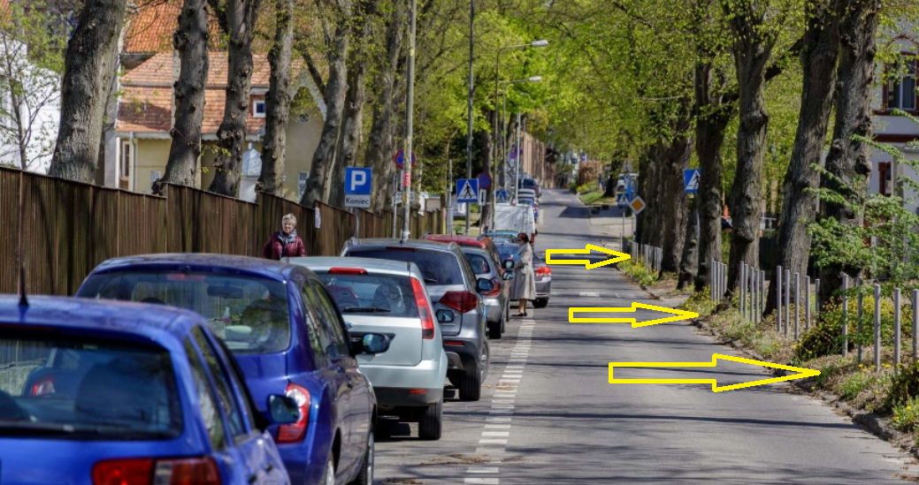

Zgodnie z Katalogiem Mebli Miejskich w strefach I, III  i VII powinny być stosowane barierki trawnikowe: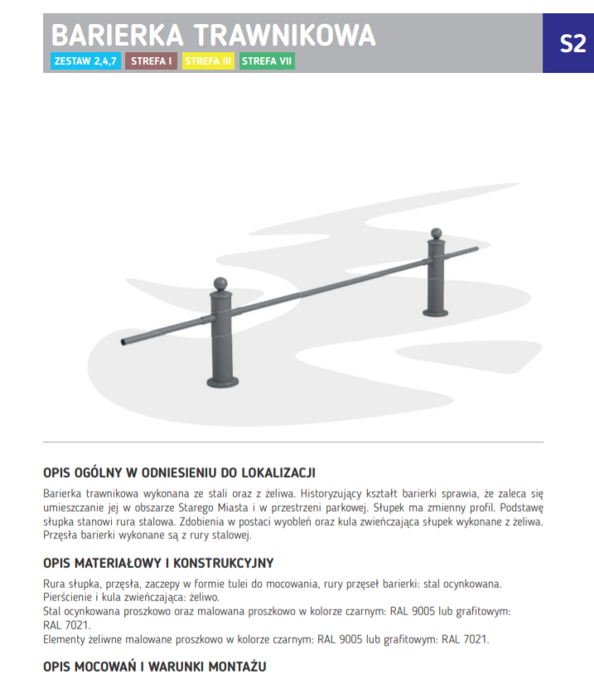

W Warszawie stosowanie takie barierki są montowane od wielu lat, jest to estetyczna i skuteczna blokada przed autami: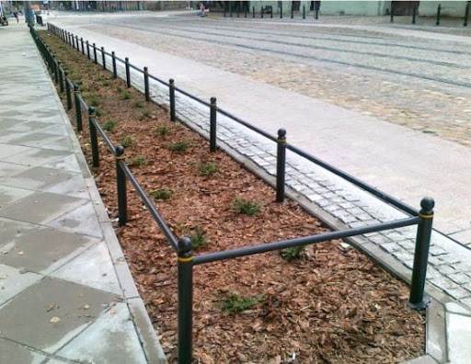

Jest też inna możliwość zabezpieczania zieleńców poprzez montaż płotka podtrzymującego pnącza: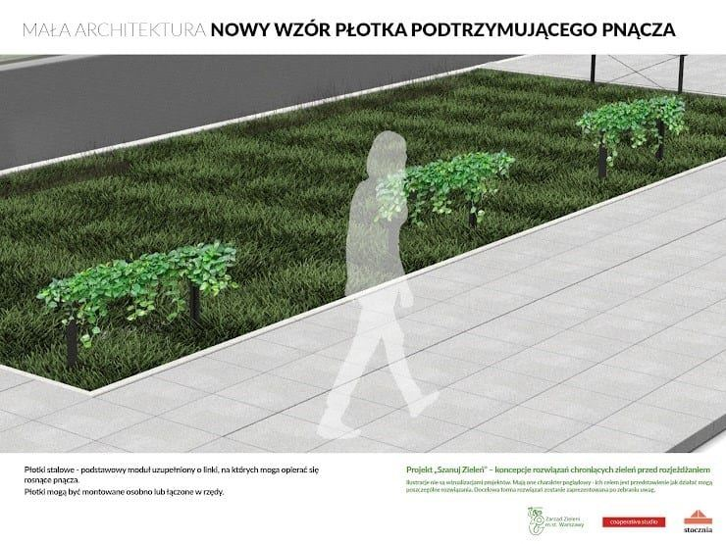

Jakie są możliwości zabezpieczania zieleńców w pozostałych strefach i rejonach miasta? Czy w strefach I, III i VII na terenach zielonych zamiast słupków będą montowane estetyczne barierki trawnikowe?

czy zamiast kolejnych słupków można sadzić wyższe krzewy i kolejne niskie drzewa? Proszę o rezygnację z montażu kolejnych słupków blokujących na ulicy Okulickiego i wykonanie nasadzeń drzew i krzewów (można tymczasowo zabezpieczyć drewnianym płotkiem).

Z poważaniem,

Agnieszka Kurzawa